Giảng viên cần xây dựng 1 cơ sở dữ liệu quản lý các bài tập được giao cho sinh viên của mỗi lớp trong mỗi học kỳ của các năm học để thuận tiện cho việc đánh giá và chấm điểm của mình. Cơ sở dữ liệu gồm các thông tin sau: mỗi học kỳ thuộc một năm học, giảng viên sẽ được phân công giảng dạy 1 số lớp, thông tin về Lớp học với học kỳ, năm học tương ứng gồm mã lớp, tên lớp, sỉ số lớp, lớp trưởng. Mỗi lớp cần lưu lại danh sách sinh viên của lớp đó (mã sinh viên, họ tên, email, địa chỉ, điện thoại). Với mỗi lớp, giảng viên sẽ phân công một số bài tập cho sinh viên tham gia lớp học đó. Bài tập gồm nhiều loại: bài tập tại lớp, bài tập về nhà, bài tập tìm hiểu, bài tập kiểm tra…mỗi loại bài tập cần ghi nhận thông tin loại bài tập, tên loại, số bài tập của mỗi loại, điểm số cho mỗi loại. Mỗi loại bài tập gồm nhiều bài tập nhỏ (số thứ tự, tên bài tập, số điểm, ngày ra bài tập, hạn nộp bài tập). Thông tin tham gia làm bài tập của sinh viên cần ghi nhận mã sinh viên, bài tập, ngày nộp, điểm cho bài tập đó.

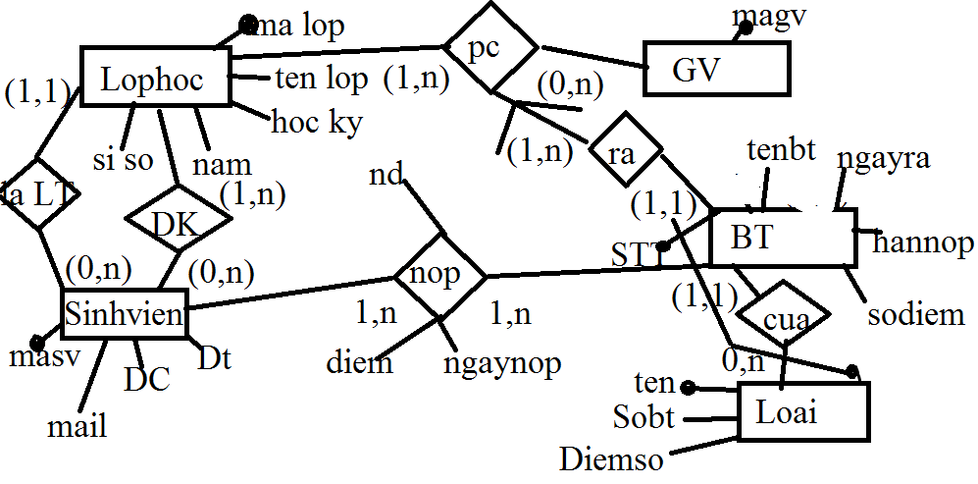

Lophoc(**MaLop**, TenLop, HocKy, nam, siso, maloptr

PhanCong(**MaLop,MaGV**)

SinhVien(**MaSV**, mail, DC, DT,

GV(**Magv**…)

BT(**STT**, TenBT, Ngayra, han nop, so diem, **maloai** , Malop, MaGV)

Loai(**TenLoai**, SoBT, DiemSo)

DangKy(**MaSV, MaLop**

**BTNOP(MaSV, STTBT,MaLoaiBT,** noidung, diem, ngaynop)

Giaovu

SV

GV

E

Đặc tả Nộp Bài tập

Sự kiện chính

1.Hệ thống hiển thị thông tin bài nộp mà người dùng đã chọn

2. Người dùng cung cấp bài cần nộp

3. Người dùng xác nhận nộp bài

4. Hệ thống thêm bài nộp vào dữ liệu

5. Hệ thống thông báo nộp bài thành công

6. Kết thúc use-case

Sự kiện phụ:

Tại bước 3. Nếu người dùng chưa cung cấp nộp thì

3.1 Hệ thống hiển thị thông báo:….

3.2 Quay lại bước 2.

Hệ thống

Hiển thị bài nộp đã chọn

Người dùng

Hệ thống kiểm tra bài hợp lệ? chưa?

Người dùng

Hệ thống

Hệ thống

Hợp lệ

ko

Thông báo nộp bài thành công

Thêm bài nộp

Xác nhận nộp bài

Cung cấp bài nộp